Наименование | Описание | Цена | Фото
Трапеция галстук | Платье ТРАПЕЦИЯ ГАЛСТУК идеальный вариант для повседневного образа. Размеры 44-50. Основа ткани трикотаж. Имеется более 7 расцветок. | 700руб.
Платье Воротник | Платье Воротник. Форма платья тип бочонка.  Размер 48-54. Имеется более 8 расцветок. В линейке 4 шт. одного цвета. | 810руб. | 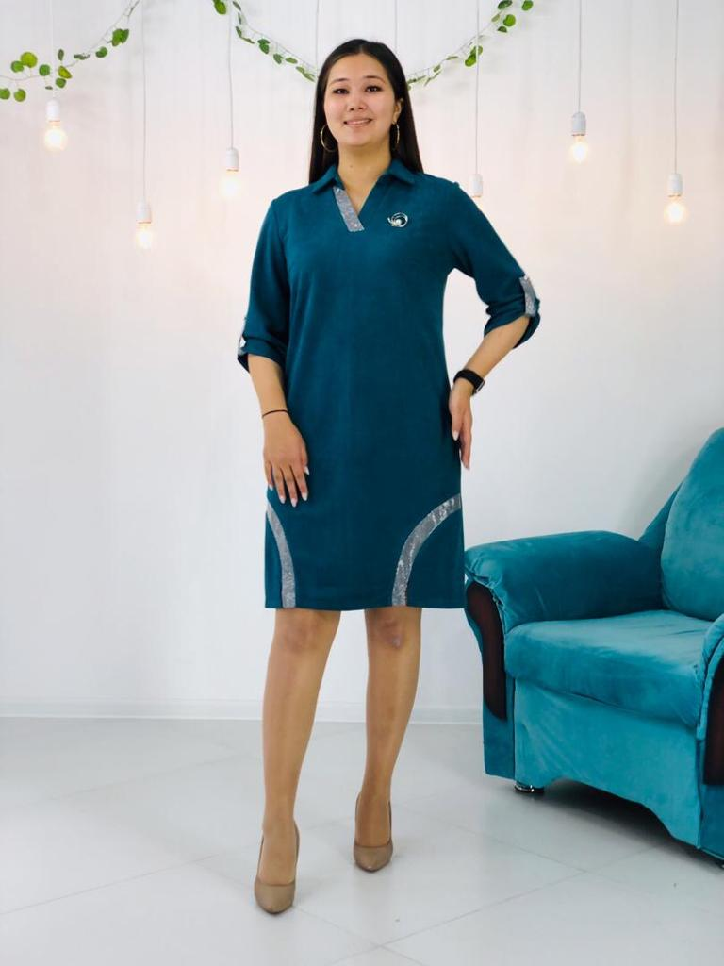
Рукава замочек | Короткое платье с рукавами замочками и кожаным поясом. Имеется в более 6ти расцветках. Размерный ряд 44-50 и 48-54. В линейке 4шт одного цвета | 700руб.
Платье рубашка | Платье рубашка с манжетками в полоску. Размер 48-54. В линейке 4 шт. одного цвета. | 750руб. | 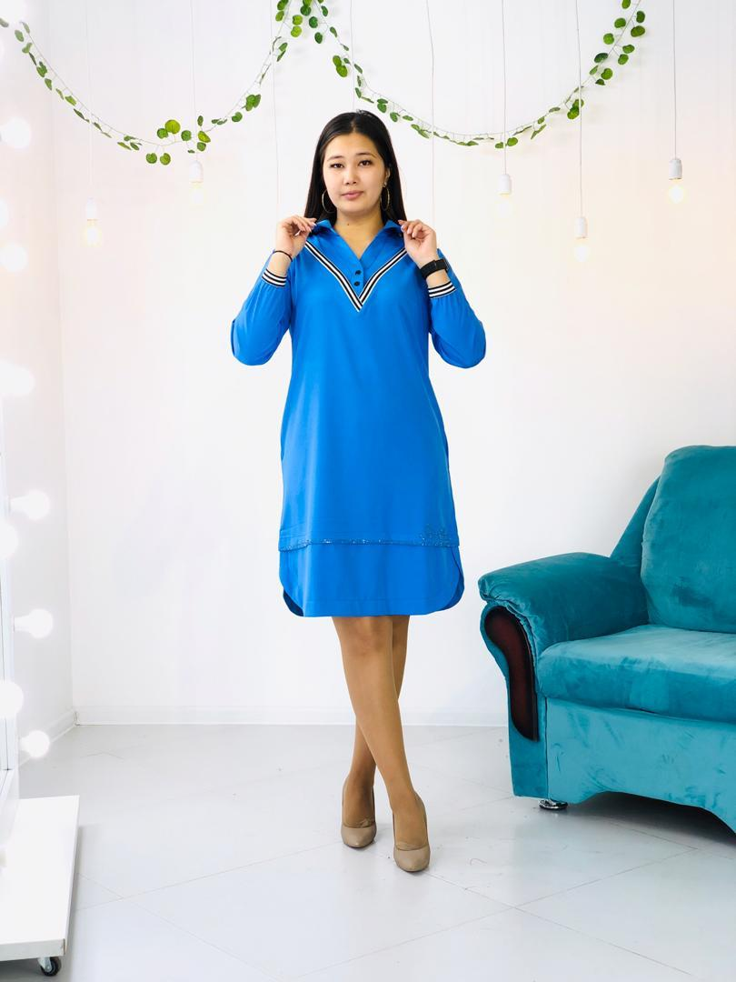
Платье накидка | Платье накидка с цветочной брошью на груди и кружевной отделкой на рукавах, длина по колено. Не менее 8ти расцветок. Размеры 48-54, в линейке 4шт, одного цвета. | 700 руб. | 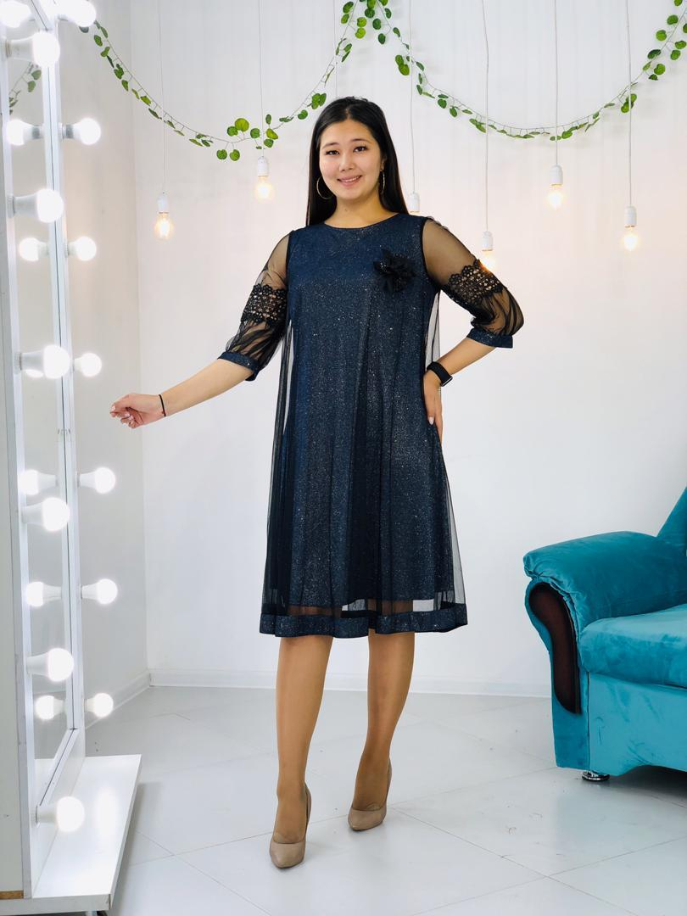
Платье ремешок | Свободное платье на пугавицах и на ремешке застёжке. Не менее 6ти расцветок. Размеры 44-50. В линейке 4 шт, одного цвета. Размеры можем увеличить на 48-54. | 750руб. | 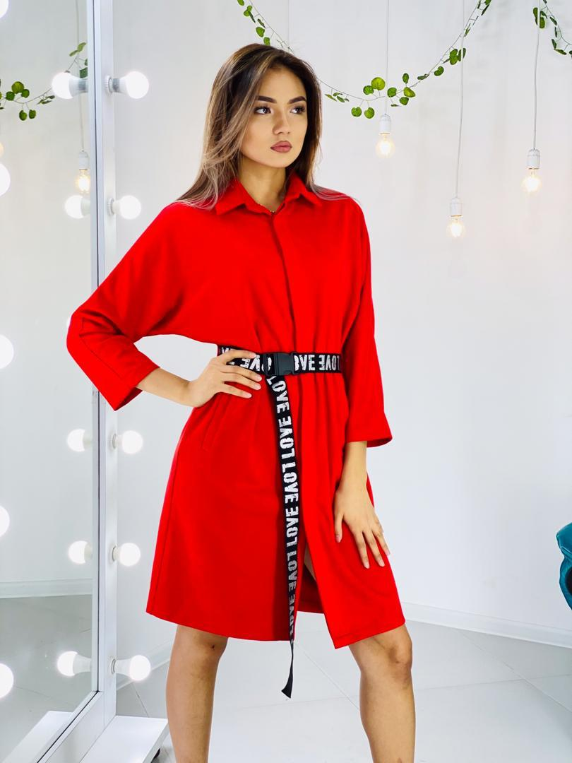
Платье в полоску | Платье в полоску с поясом, до колен. В 5ти расцветках. Размеры 48-54, в линейке 4 шт, одного цвета. | 700 руб. | 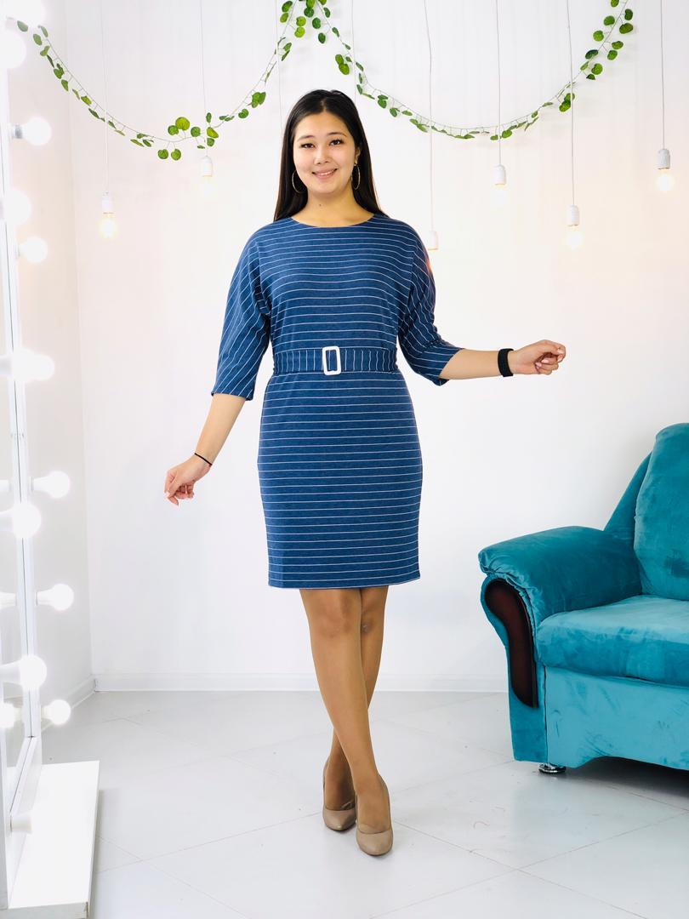
Классическая тройка | Классная тройка с футболкой, прямые брюки и накидкой ниже колен. Не менее 5ти расцветок. Размеры 44-50, по желанию можем увеличить на 48-54. В линейке 4шт, одного цвета. | 1100руб.
Платье ремешок версачи | Платье на пуговицах с ремешком версачи. В 6ти расцветках. Размеры 48-54, в линейке 4шт, одного цвета. | 800руб. | 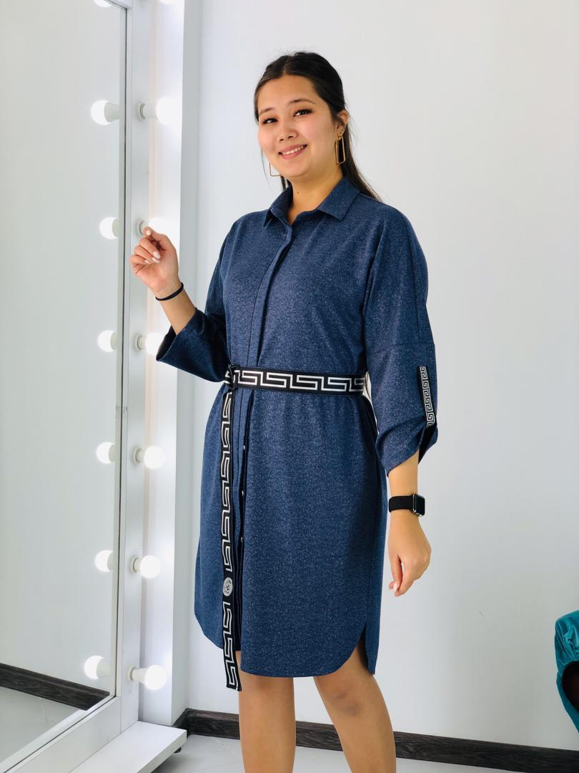
Платье Колосок | Плате КОЛОСОК. Идеальный наряд для любого мероприятия. Отличное сочетание двух слоёв материи. Размер 42-48, в линейке 4 шт. одного цвета. | 1400руб. | 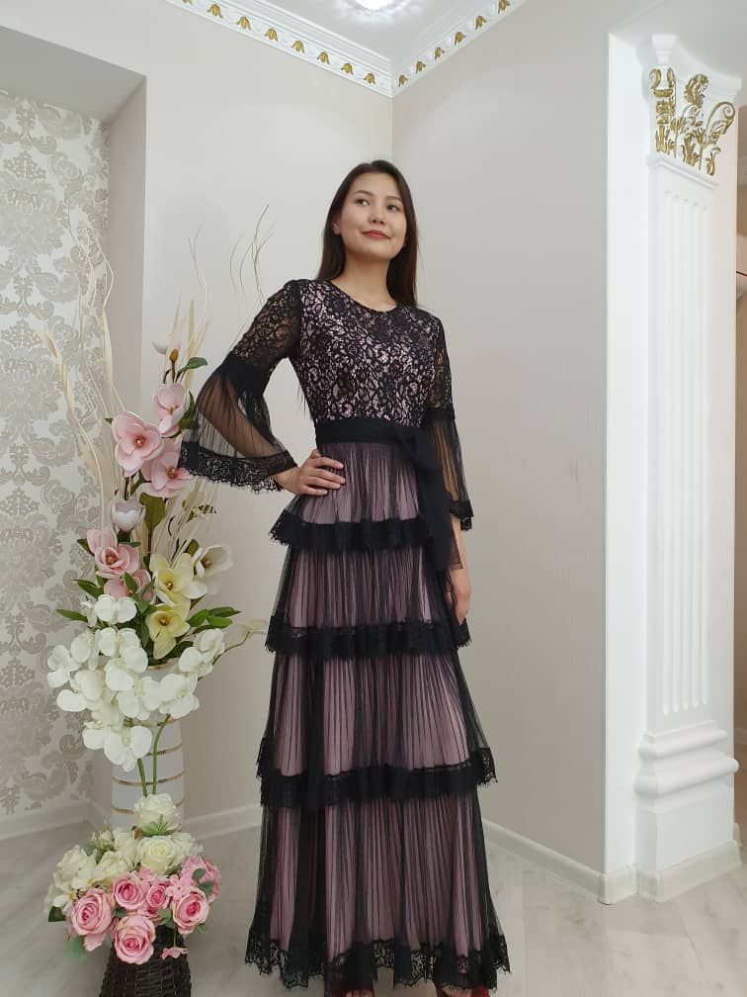
Спортивное платье с капюшоном | Спортивное платье с капюшоном из турецкого Х/Б трикотажа с модным принтом на груди. Не менее 6ти расцветок. Размеры 48-54, в линейке 4 шт, одного цвета. | 800руб. | 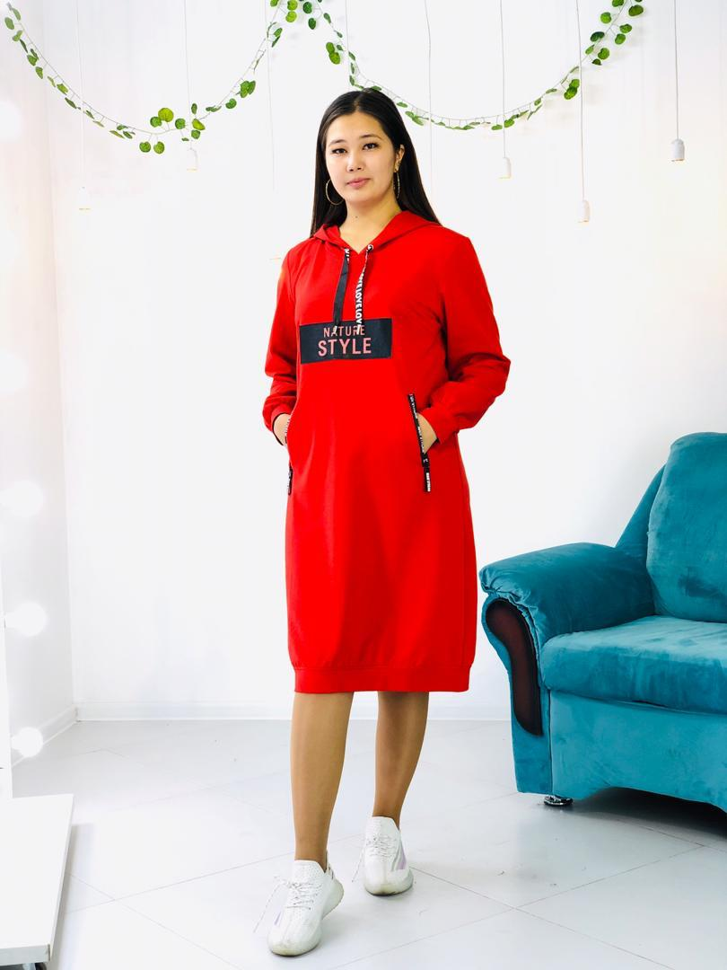
Платье узор | Узорчатое платье с замочками на рукавах и поясом. Более 6ти видов. Размер 48-54, в линейке 4шт, одного вида. | 700руб. | 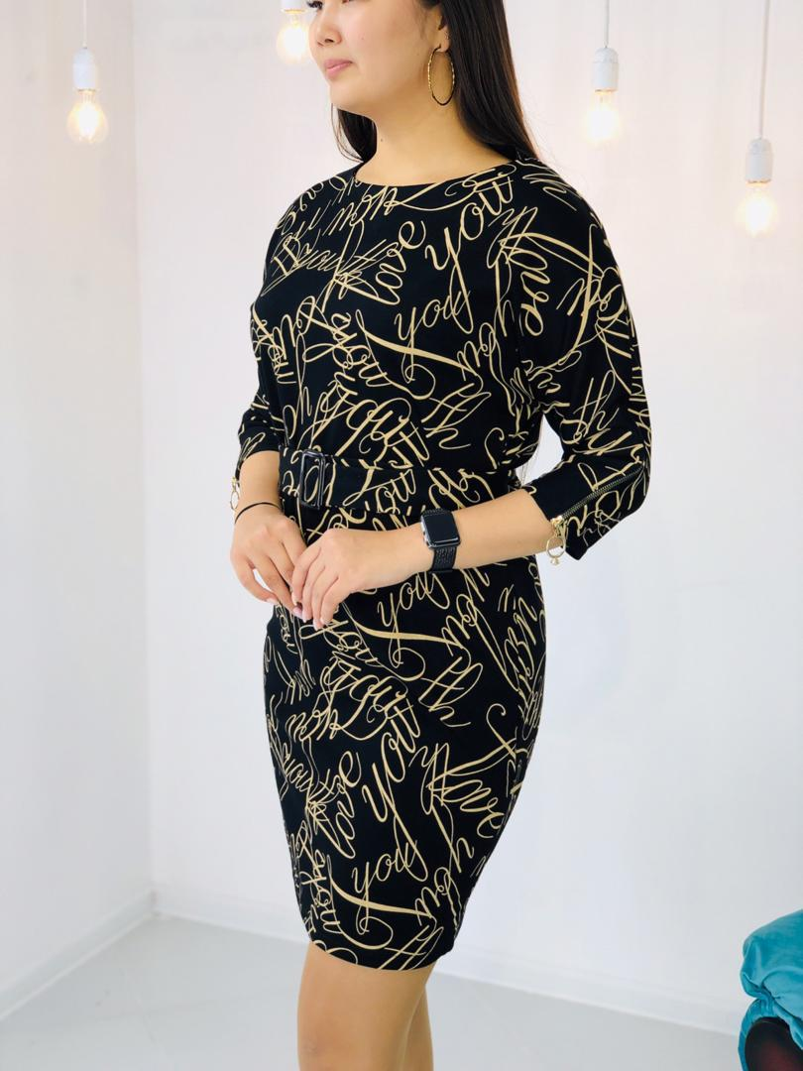
Платье Итальянка | Нежное платье ИТАЛЬЯНКА. Идет в более 6ти расцветках. Размер 44-50, в линейке 4шт, | 870руб. | 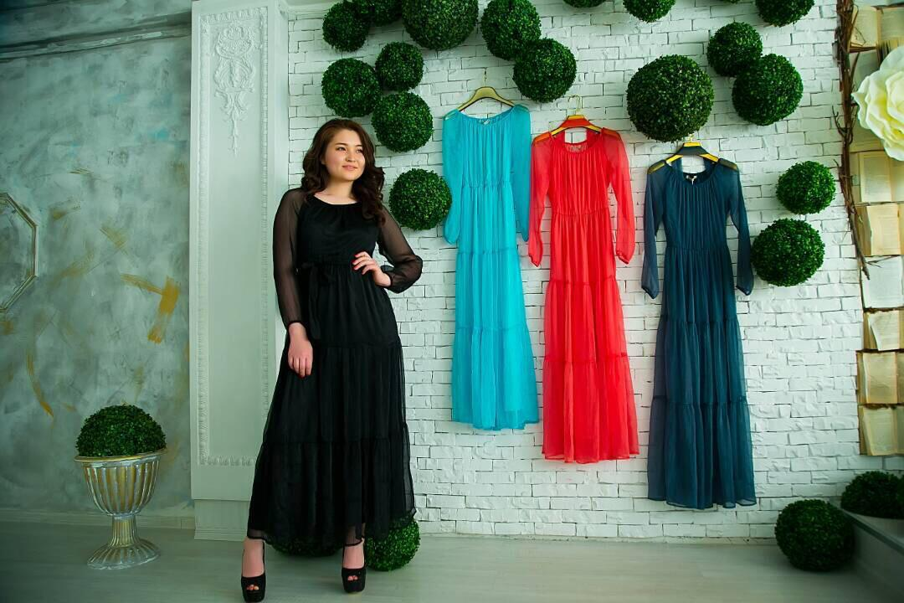
Платье кружевные рукава | Платье трапеция с кружевными рукавами, идеально подойдет для любой фигуры. Не менее 6ти расцветок. Размер 44-50, в линейке 4шт одного цвета. | 700руб. | 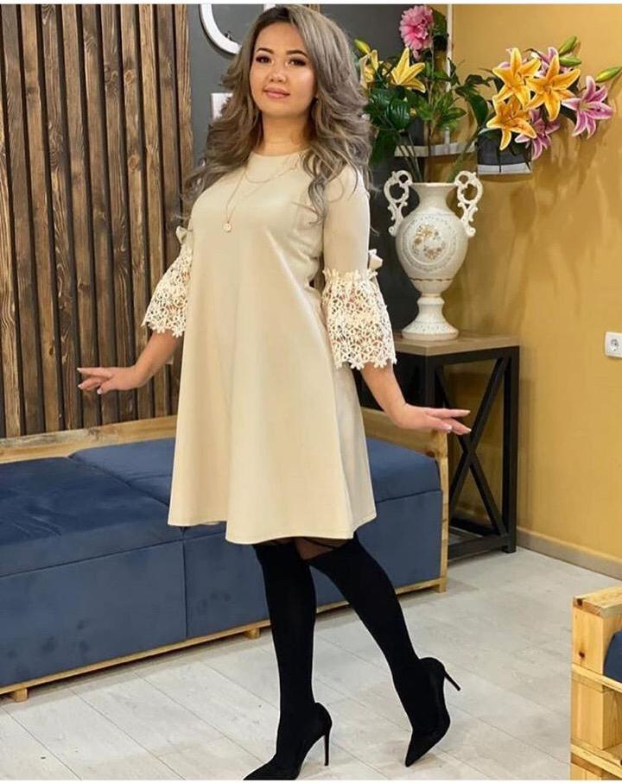
Платье в пол шнуровка | Длинное платье в пол с гипюром и шнурованными боками. Цвета розовый, белый, сиреневый. Размер 44-50, в линейке 4шт одного цвета. | 1050руб. | 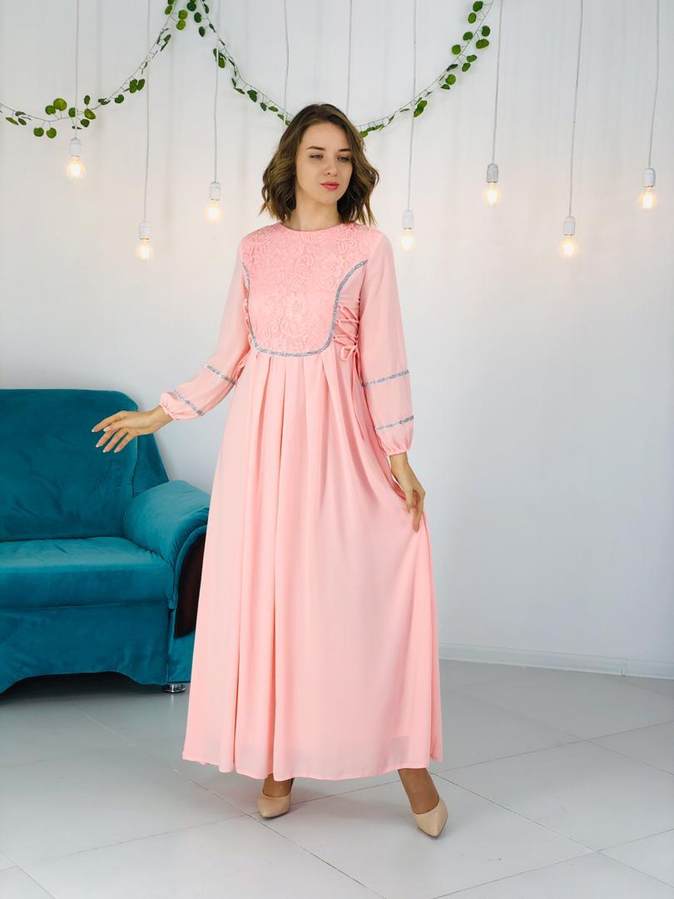
Платье пояс орнамент | Платье волан в пол с поясом орнаментом, рукавами манжетами на пуговицах. Идет в более 8ми расцветках. Размер 44-50, в линейке 4шт одного цвета. | 1000руб. | 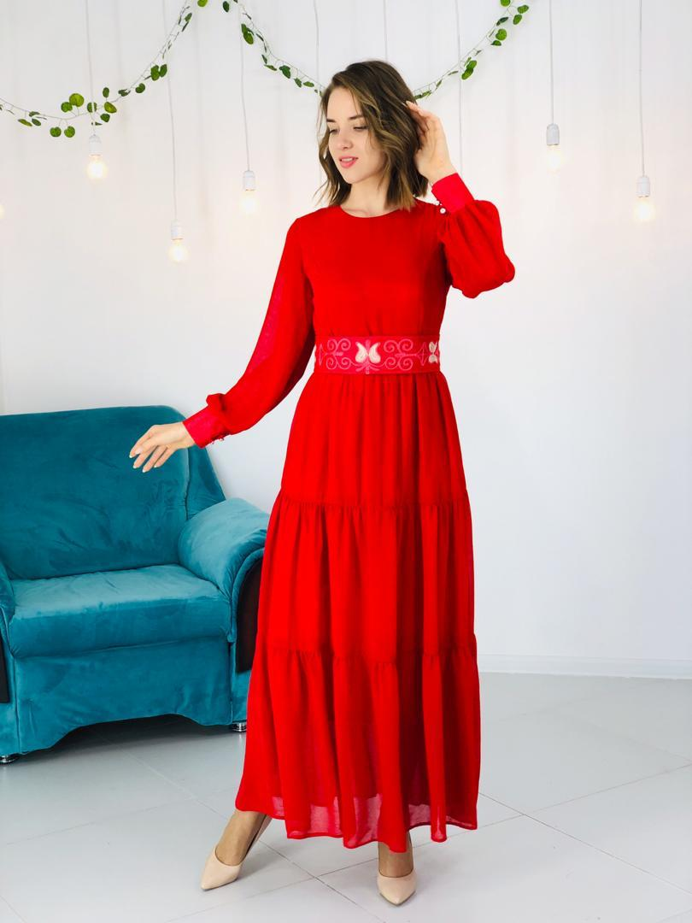
Платье жемчуг | Красивое платье с серебреной полоской и вбитым жемчугом на них. Идет в более 6ти расцветках. Размер 48-54, в линейке 4шт, одного цвета. | 700руб. | 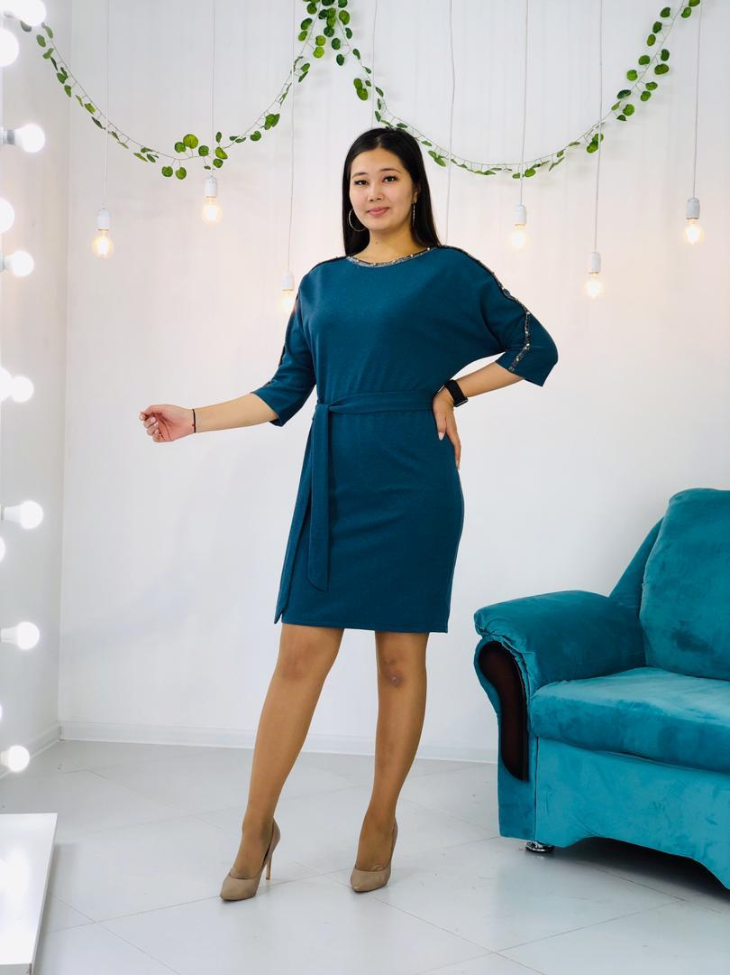
Жемчужные рукава | Платье кроя летучки с вбитым жемчугом на рукавах. В ассортименте более 5ти расцветок. Размер 48-54, в линейке 4шт одного цвета. | 700руб. | 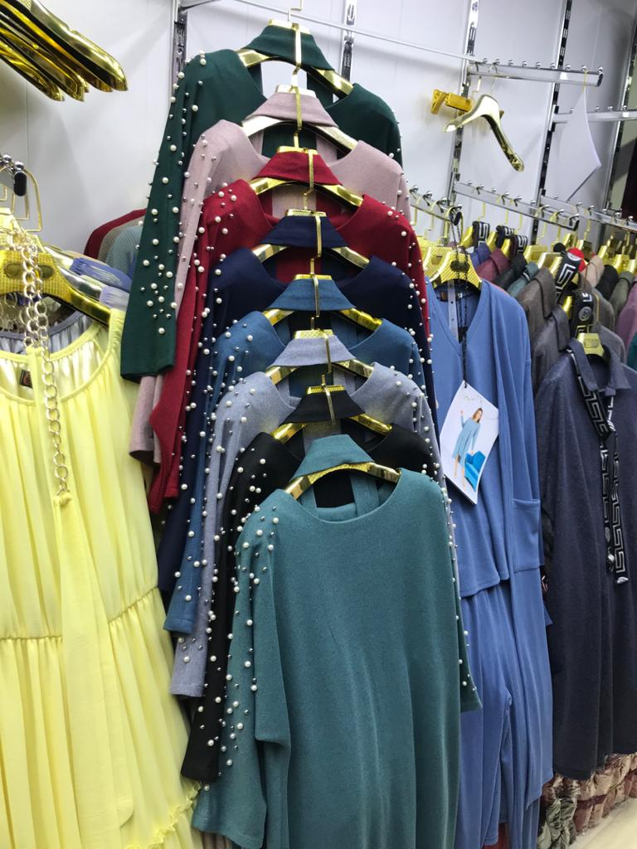
Платье полоска жемчуг | Платье свободного кроя в полоску и вбитым жемчугом на рукавах. В ассортименте более 6ти расцветок. Размер 48-54, в линейке 4шт одного цвета. | 700руб. | 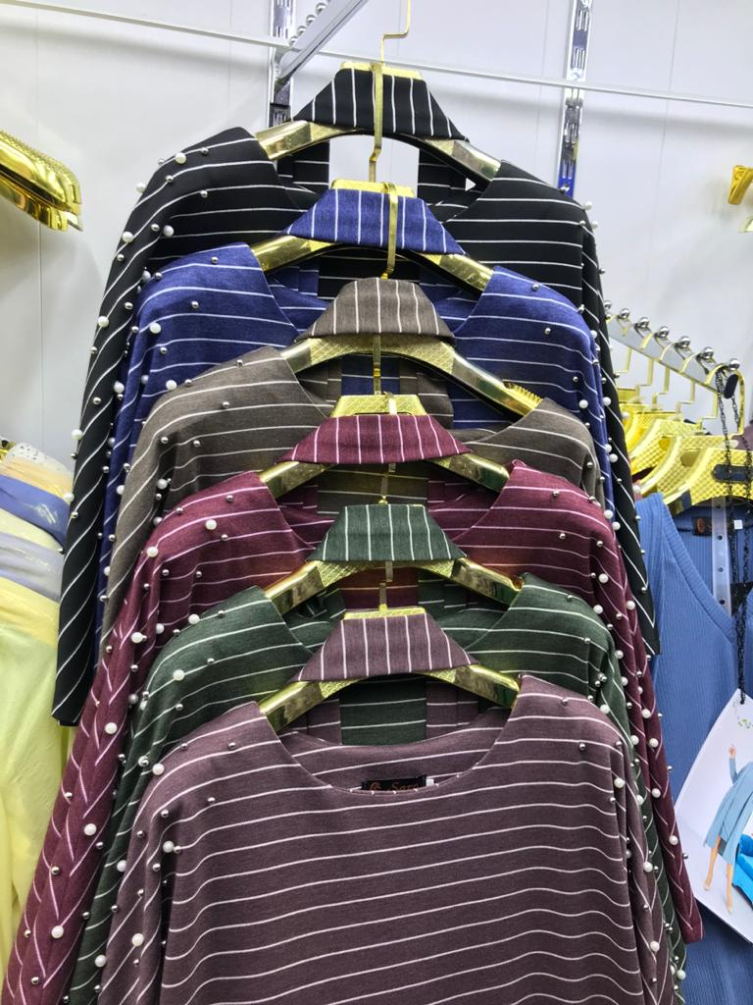
Платье в пол с гипюром | Отличное платье в пол с гипюровым принтом. В 5ти расцветках. Размер 48-54, в линейке 4шт одного цвета. | 1000руб. | 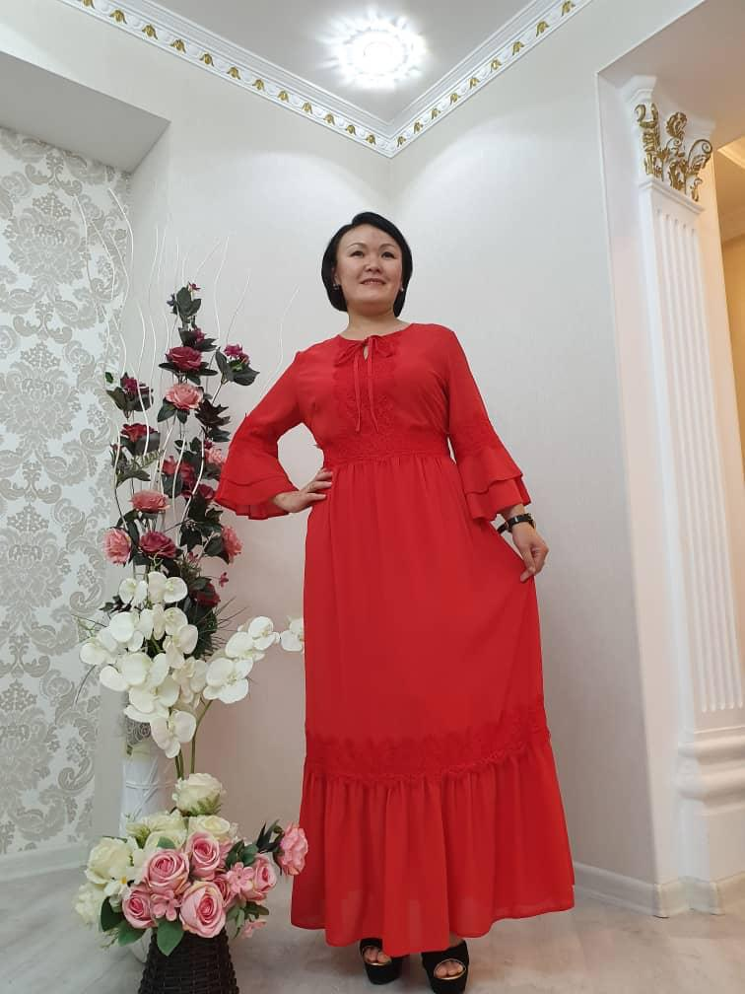
Гипюр волан | Длинное платье в пол с верхним слоем из прочного гипюра. В 5ти расцветках. Размер 48-54, в линейке 4шт одного цвета. | 900руб. | 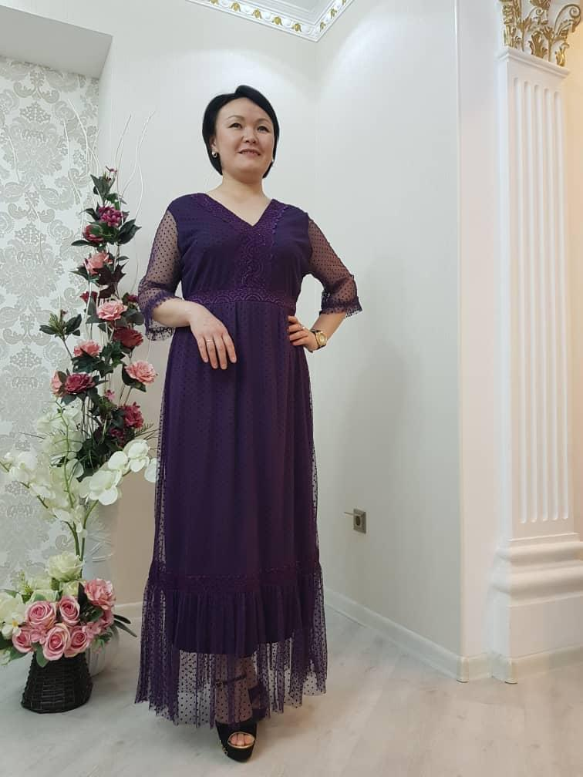
Платье волан с цепью поясом | Элегантное платье волан с цепью поясом. Более 8ми расцветок. Размер 44-50, в линейке 4 платья одного цвета. | 900руб. | 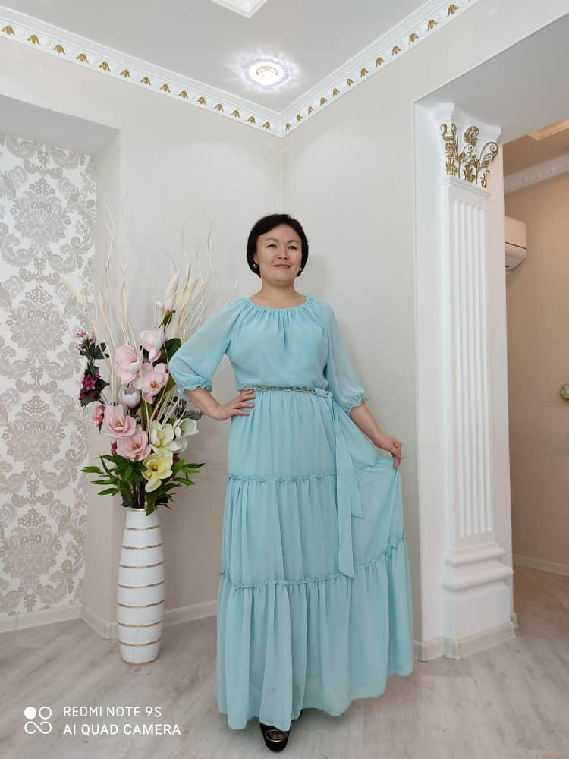
Жемчужные плечи | Короткое платье с акцентом на плечи, вбитыми мазайкой жемчугом. Расцветки не менее 6ти. Размер 44-50, в линейке 4шт одного цвета. | 700руб.
Золото жемчуг | Платье летучка с золотым жемчугом. Более 6ти расцветок. Размер 44-50, при заказе можем отшить 48-50. В линейке 4шт одного цвета. | 700руб. | 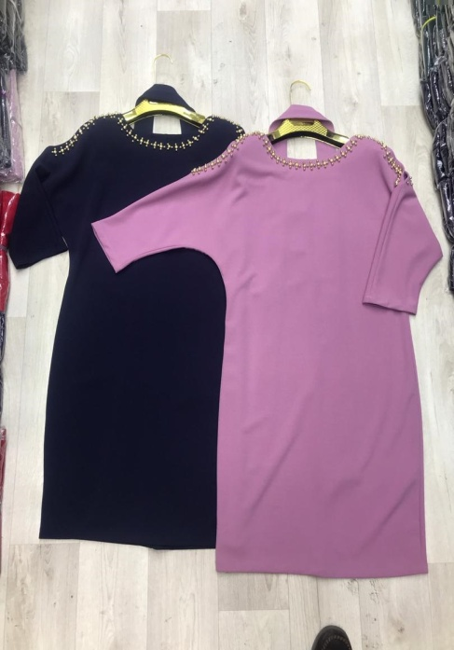
Платье обманка | Платье обманка с поясом. Размер 48-54. В линейке 4шт. одного цвета. Имеется более 9ти расветок | 870руб.

